МСС 5 звук
Механика сплошных сред

5. Движение сжимаемой жидкости («звук»)
В этом разделе рассмотрим распространение звуковых волн малой амплитуды в жидкостях и газах (но не в твердых телах). Звуковые волны – волны возникновение которых обусловлено сжимаемостью (упругостью среды. Малой амплитуды – справедлив принцип суперпозиции. То есть будем заниматься только линейной акустикой.

Cистема уравнений для идеальной жидкости

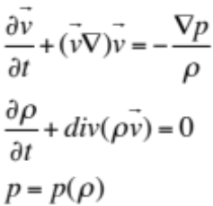
Линеаризуем уравнения

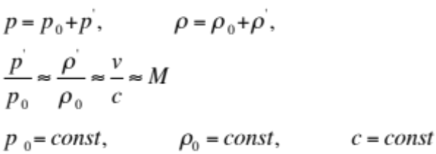

Здесь с скорость звука, а М число Маха. Рассматриваем распространение звуковых волн в однородной и неподвижной среде.
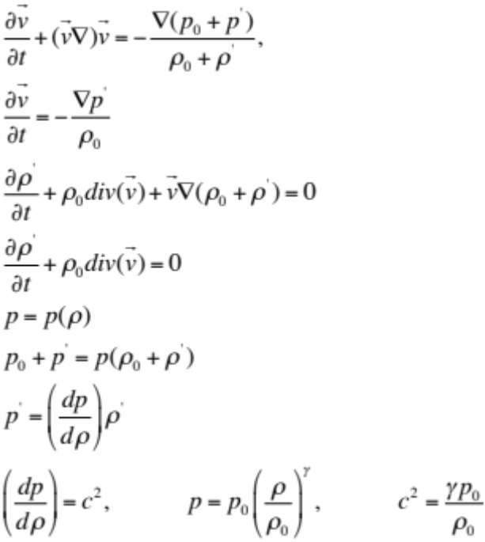
Здесь с скорость звука. Таким образом система уравнений линейной акустики в однородной и неподвижной среде выглядит следующим образом
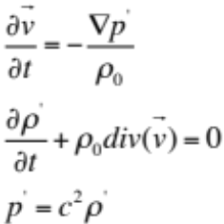
Сведем к одному уравнению
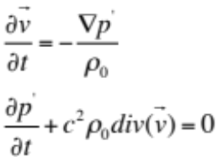
Введем потенциал скорости
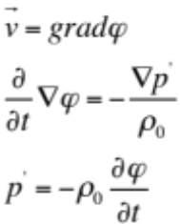
Подставляем в уравнение неразрывности
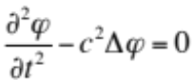
Окончательно получим волновое уравнение
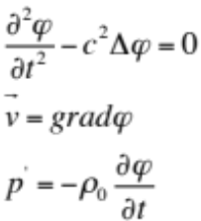
Замечание : волновому уравнению удовлетворяют
Каждая из трех компонент скорости
Возмущения давления и плотности
Плоские звуковые волны
Плоская волна – зависимость только от x и t:
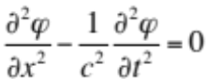
Для решения этого уравнения сделаем замену переменных ( решение Даламбера)
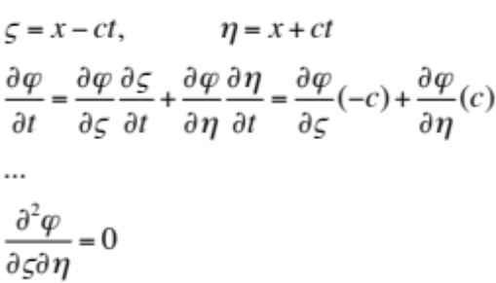
Интегрируем
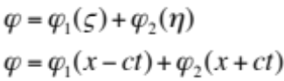
Здесь две произвольные функции.
Волна бегущая в одну сторону
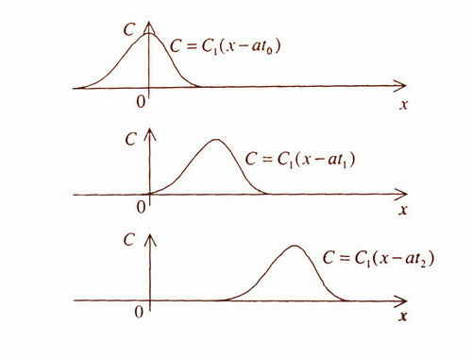
Рассмотрим для определенности волну плотности
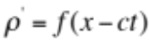
Форма волны не меняется, за время t сдвиг на величину ct. То есть c скорость звука!
Как связаны физические переменные в плоской волне?
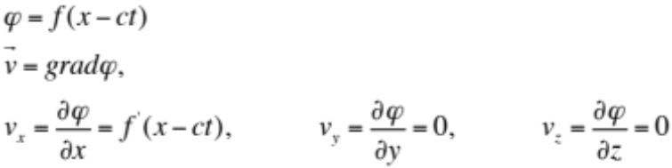
То есть звуковая волна – продольная волна. Скорость частиц направлена по направлению распространения волны.
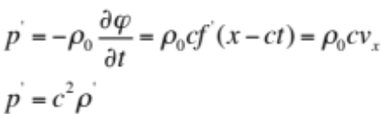
Общая запись связи всех переменных
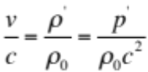
Монохроматические (гармонические) волны
Подставляем монохроматическую волну в волновое уравнение
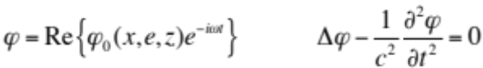

Получаем уравнение Гельмгольца
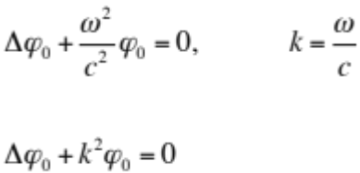
Здесь мы ввели волновое число k.
Простейшее решение уравнения Гельмгольца плоская волна
Неоднородная плоская волна
Действительная и мнимая части волнового вектора ортогональны
Простейшее решение – плоская гармоническая волна. Пусть она распросраняется вдоль оси x.
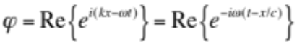
Монохроматические волны играют существенную роль в связи с тем, что всякую волну можно представить в виде суперпозиции плоских монохроматических волн с различными волновыми векторами частотами. Это нечто иное как разложение в ряд или интеграл в Фурье.
Жан Бати́ст Жозе́ф Фурье́ (фр. Jean Baptiste Joseph Fourier; 21 марта 1768, Осер, Франция — 16 мая 1830, Париж), французский математик и физик.

Энергия и интенсивность звуковой волны.
Исходные уравнения линейной акустики
Сведем к уравнению для плотности и скорости
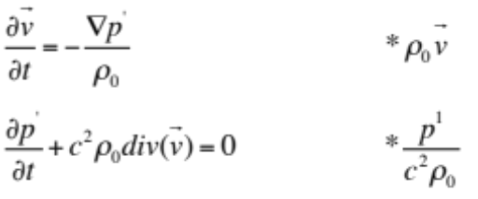
Умножаем одно уравнения на скорость и давление соответственно и складываем
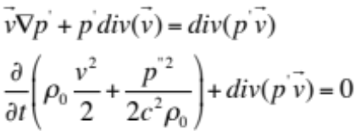
Выражение в скобках объемная плотность энергии звуковой волны, а в операторе дивергенция стоит вектор плотности потока энергии – вектор Умова-Пойнтинга
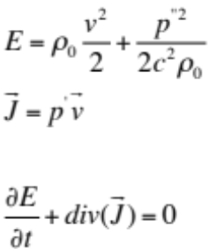
Это уравнение описывает закон сохранения энергии звуковой волны в дифференциальной форме. Проинтегрировав по объему и используя теорему Остроградского-Гаусса получим закон сохранения в интегральной форме
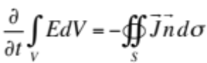
Изменение энергии в объеме связано потоком энергии через поверхность.
Структура энергии
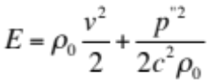
Первое слагаемой-кинетическая энергия, второе слагаемое потенциальная энергия(энергия упругой деформации).
Среднее по времени значение энергии переносимое звуковой волной через единицу поверхности называют силой звуки или интенсивностью звука.
Рассмотри плоскую звуковую волну
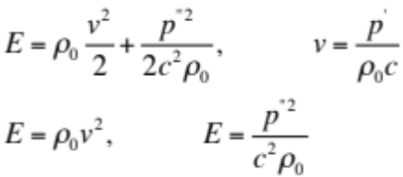
Для интенсивности звука имеем
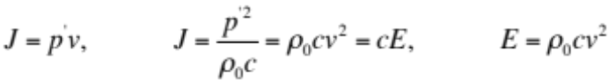
Для гармонического сигнала
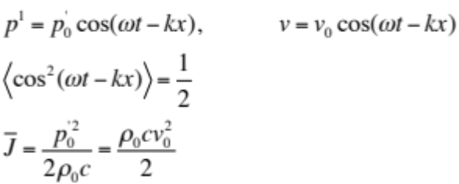
В акустике принято характеризовать уровень интенсивности звука (уровень звукового давления) в децибелах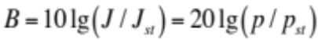
Здесь стандартные для данной среды уровни интенсивности т звукового давления.
Для воздуха
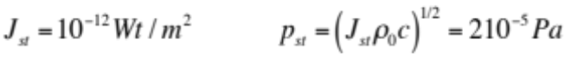
Порог слышимости звука
Для воды
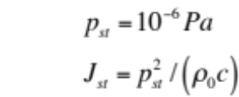

Звук | Уровень громкости, фоны (дБ)
Порог слышимости | 0
Шелест листьев | 10
Шепот | 20
Тиканье часов | 30
Тихая комната | 40
Тихая улица | 50
Разговор | 60
Шумная улица | 70
Опасный для здоровья уровень | 75
Пневматический молоток | 90
Поезд метро | 100
Громкая музыка | 110
Болевой порог | 120
Сирена | 130
Старт ракеты | 150
Смертельный уровень | 180
Шумовое оружие | 200

Таблица 3
Интенсивность, звуковое давление и уровень звука в воздухе
при комнатной температуре и нормальном давлении на уровне моря
Интенсивность,  Вт/м² | Звуковое давление,  Н/м² | Уровень звука,  дБ
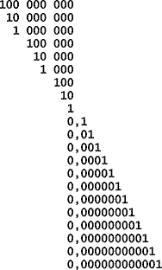 | 